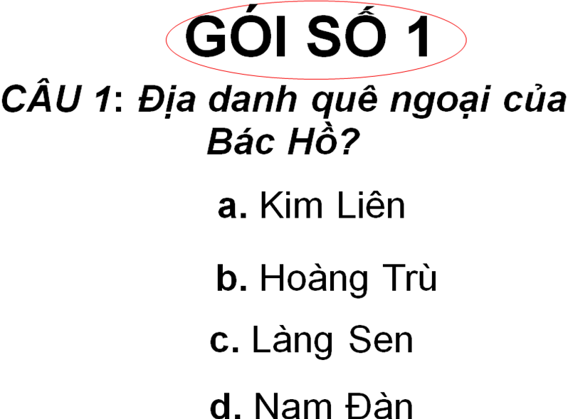
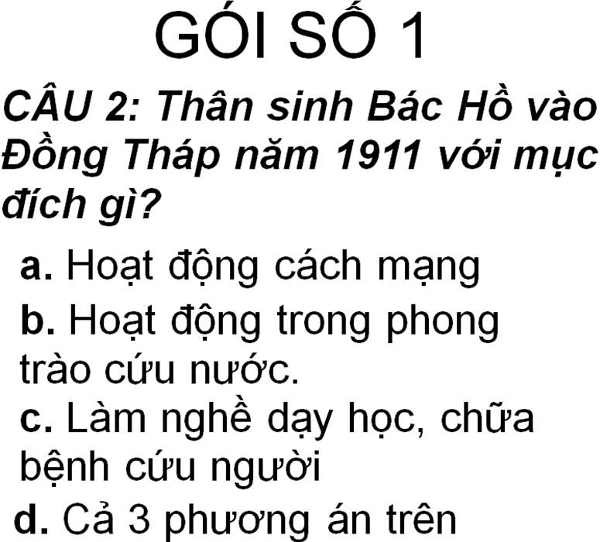
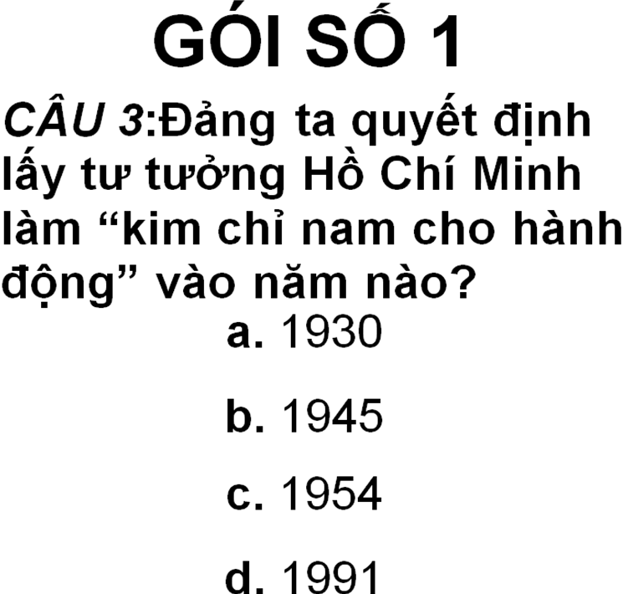
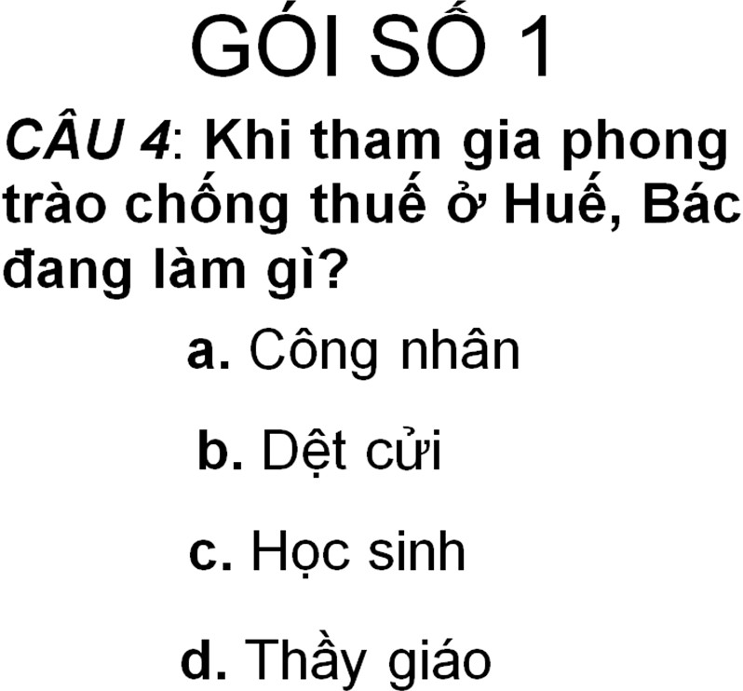
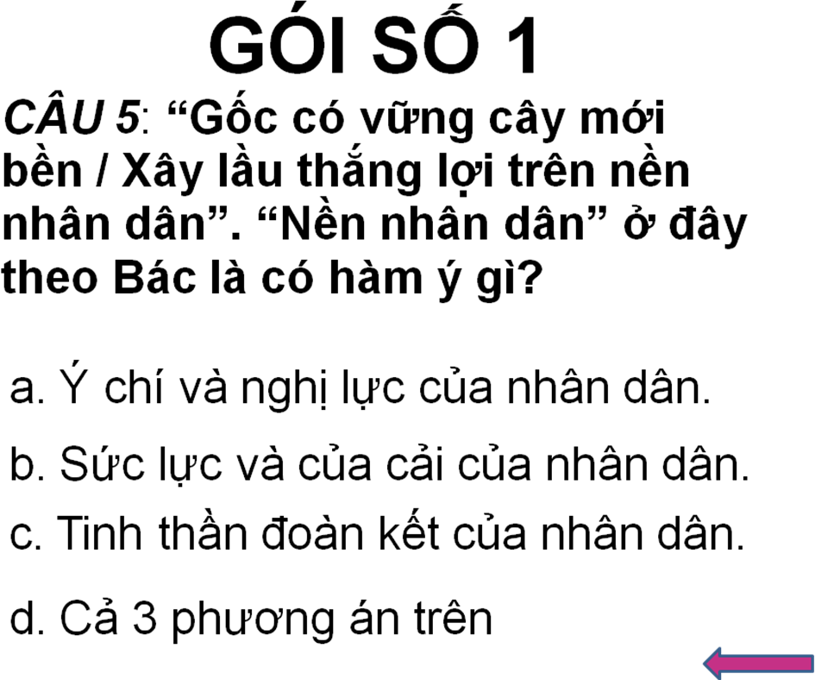

GÓI CÂU HỎI SỐ 2:
- Đặc điểm truyền thống quê hương Bác Hồ?
  - Yêu nước, căm thù giặc, kiên cường chống ngọai xâm
  - Tinh thần quốc tế cao cả
  - Căm thù giặc, khinh ghét vua quan nhà Nguyễn ươn hèn
  - Cả 3 phương án trên
- Những năm bôn ba tìm đường cứu nước, Bác Hồ từng đến bao nhiêu quốc gia trên thế giới?
  - 20
  - 21
  - 30
  - 40
- Theo Nguyễn Ái Quo17c6, phong trào cứu nước muốn giành thắng lợi phải làm gì?
  - Đi tìm một con đường mới
  - Đi theo con đường của các bậc tiền bối
  - Cầu viện nước ngoài
  - Cả 3 phương án trên
- Ba81r đầu từ thời kì nào, ở Bác hình thành tư tưởng yêu nước?
  - Trước năm 1911
  - 1911-1920
  - 1921-1930
  - Cả 3 phương án trên
- Tư tưởng Hồ Chí Minh có vị trí như thế nào trong hệ thồng tư tưởng Đảng Cộng sản Việt Nam?
  - Là một bộ phận trong hệ thống tư tưởng của Đảng
  - Là một bộ phận quan trọng trong hệ thống tư tưởng của Đảng
  - Là một bộ phận rất quan trọng trong hệ thống tư tưởng của Đảng
  - Là bộ phận nền tảng, kim chỉ nam cho hành động của Đảng.

GÓI CÂU HỎI SỐ 3
- thân mẫu Bác Hồ làm nghề gì nuôi gia đình trong những năm ở Huế?
  - Nghề nông
  - Dạy học
  - Nội trợ
  - Dệt cửi
- Thời kì hoạt động nào của Bác Hồ có ý nghĩa quyết định, giúp vạch ra con đường cách mạng Việt Nam?
  - Trước 1911
  - 1911-1920
  - 1921-1930
  - 1930-1941
- “Hôm nay châu chấu đá voi / Ngày mai voi sẽ bị lòi ruột ra”. Qua câu thơ, Bac1muo61n nói ý nào dưới đây?
  - Sức mạnh của bầy châu chấu
  - Sức mạnh của đồng tâm hiệp lực
  - Sức mạnh của liên minh giai cấp
  - Cả 3 phương án trên
- Lần đầu tiếp xúc với chủ nghĩa Mác – Lê nin, Hồ Chí Minh tâm đắc nhất điều gì?
  - Con đường cứu nước, gaii3 phóng dân tộc mình
  - Con đường cứu nước, giải phóng dân tộc thuộc địa
  - Phải tuân theo chủ trường của Quốc tế cộng sản
  - Cả 3 phương án trên
- Theo Bác, ai là chủ của cách mạng giải phóng dân tộc?
  - Công –nông
  - Giai cấp công nhân
  - Toàn dân Việt Nam
  - Cả 3 phương án trên

GÓI CÂU HỎI SỐ 4:
1. Thân sinh của Bác Hồ mất tại đâu?
a. Nghệ An
b. Huế
c.Hà Nội
d.Đồng tháp
2. Yếu tố nào có ý nghĩa quyết định việc hình thành tư tưởng Hồ Chí Minh?
a.Giá trị truyền thống dân tộc
b.Tinh hoa văn hóa nhân loại
c.Chủ nghĩa Mác – Lênin
d.Phẩm chất cá nhân Hồ Chí Minh
3. Theo Bác, nhiệm vụ cơ bản của nước ta khi bước vào thời kì quá độ lên CNXH là gì?
a. Xây dựng cơ sở vật chất của CNXH
b. Xây dựng nền kinh tế mới CNXH
c. Kết hợp cải tạo với xây dựng mà xây dựng là chủ yếu.
d. Cả 3 ý trên đều đúng
4. Thắng lợi đầu tiên của tư tưởng Hồ Chí Minh thể hiện ở sự kiện nào sau đây?
a.Hội nghị TW8 khoá I (5/1941),
b. Lập ra Mặt trận Việt Minh,
c. Cách mạng Tháng 8 thành công.
d. Cả 3 phương án
5. Bác Hồ chỉ đề cập tới vấn đề dân tộc gì?
a.Dân tộc nói chung
b.Dân tộc tư bản chủ nghĩa
c.Dân tộc thuộc địa
d.Cả 3 phương án trên
GÓI CÂU HỎI SỐ 5:
1. Bác từng hành nghề viết câu đối ở đâu?
a.Pháp
b.Anh
c.Mỹ
d. Trung quốc
2. Năm 1910, Bác vào phan Thiết với ý định gì?
a.Đi làm Cách mạng
b.Tránh sự khủng bố của Mật thám
c.Tìm đường vào Sài Gòn
d. Tìm đường cứu nước
3. Theo Bác, kẻ thù hung ác của chủ nghĩa xã hội là gì?
A.Giặc ngoại xâm
b.Chủ nghĩa tư bản
c.Chủ nghĩa đế quốc
d.Chủ nghĩa cá nhân
4. Theo Bác, nền kinh tế xã hội chủ nghĩa là một nền kinh tế như thế nào?
A.Hiện đại
b.Phát triển cao
c.Dân làm chủ
d.Cả 3 phương án
5. Theo Bác, chủ nghĩa xã hội nhân dân là gì?
a. Đem tài dân, sức dân, của dân làm lợi cho dân
b. Kết hợp tối đa nội lực
c. Tranh thủ tối đa ngoại lực
d. Kết hợp nội lực với ngoại lực

